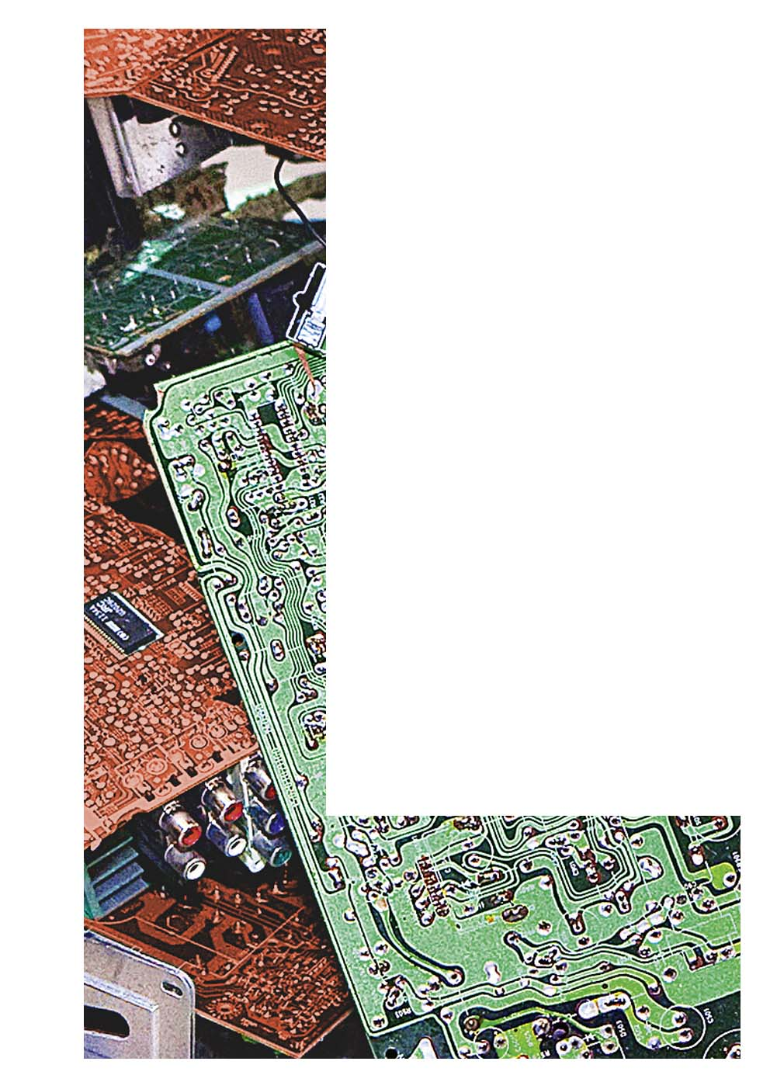



Erster Titel Gross   
Und Blau

Zweiter Titel Gross und Schwarz

LOGO

LOGO

IMPRESSUM

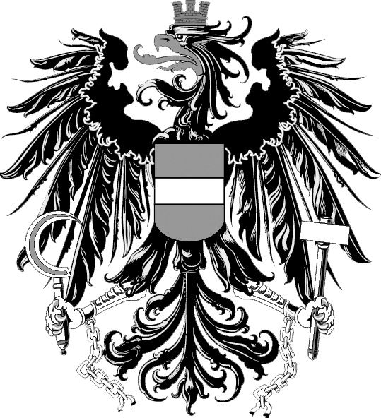

Medieninhaber und Herausgeber:   
Bundesministerium   
für Land- und Forstwirtschaft,   
Umwelt und Wasserwirtschaft  
Stubenring 1, 1010 Wien

Text und Redaktion:   
Bildnachweis:   
Konzept und Gestaltung:   
Lektorat:

Druck: Zentrale Kopierstelle des BMLFUW, UW-Nr. 907.  
Gedruckt nach der Richtlinie „Druckerzeugnisse“ des Österreichischen Umweltzeichens.



?. Auflage

Alle Rechte vorbehalten.

Wien, xx 2014



für ein lebenswertes  
österreich.

**Unser Ziel** ist ein lebenswertes Österreich in einem starken Europa: mit reiner Luft, sauberem Wasser, einer vielfältigen Natur sowie sicheren, qualitativ hochwertigen und leistbaren Lebensmitteln.   
Dafür schaffen wir die bestmöglichen Voraussetzungen.

**Wir arbeiten** für sichere Lebensgrundlagen, eine nachhaltige Lebensart und verlässlichen Lebensschutz.

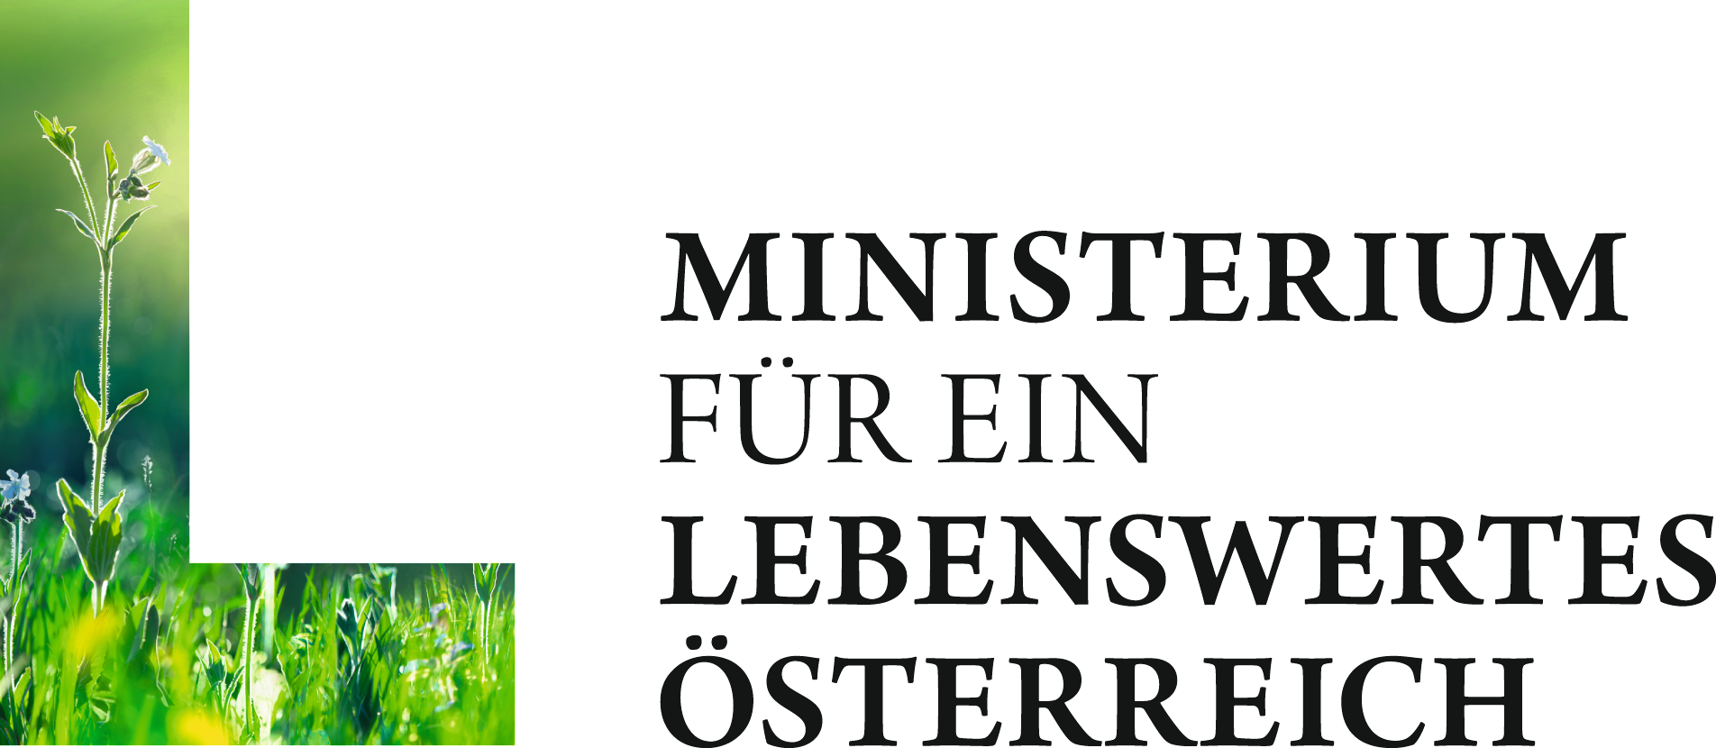 bmlfuw.gv.at

bmlfuw.gv.at